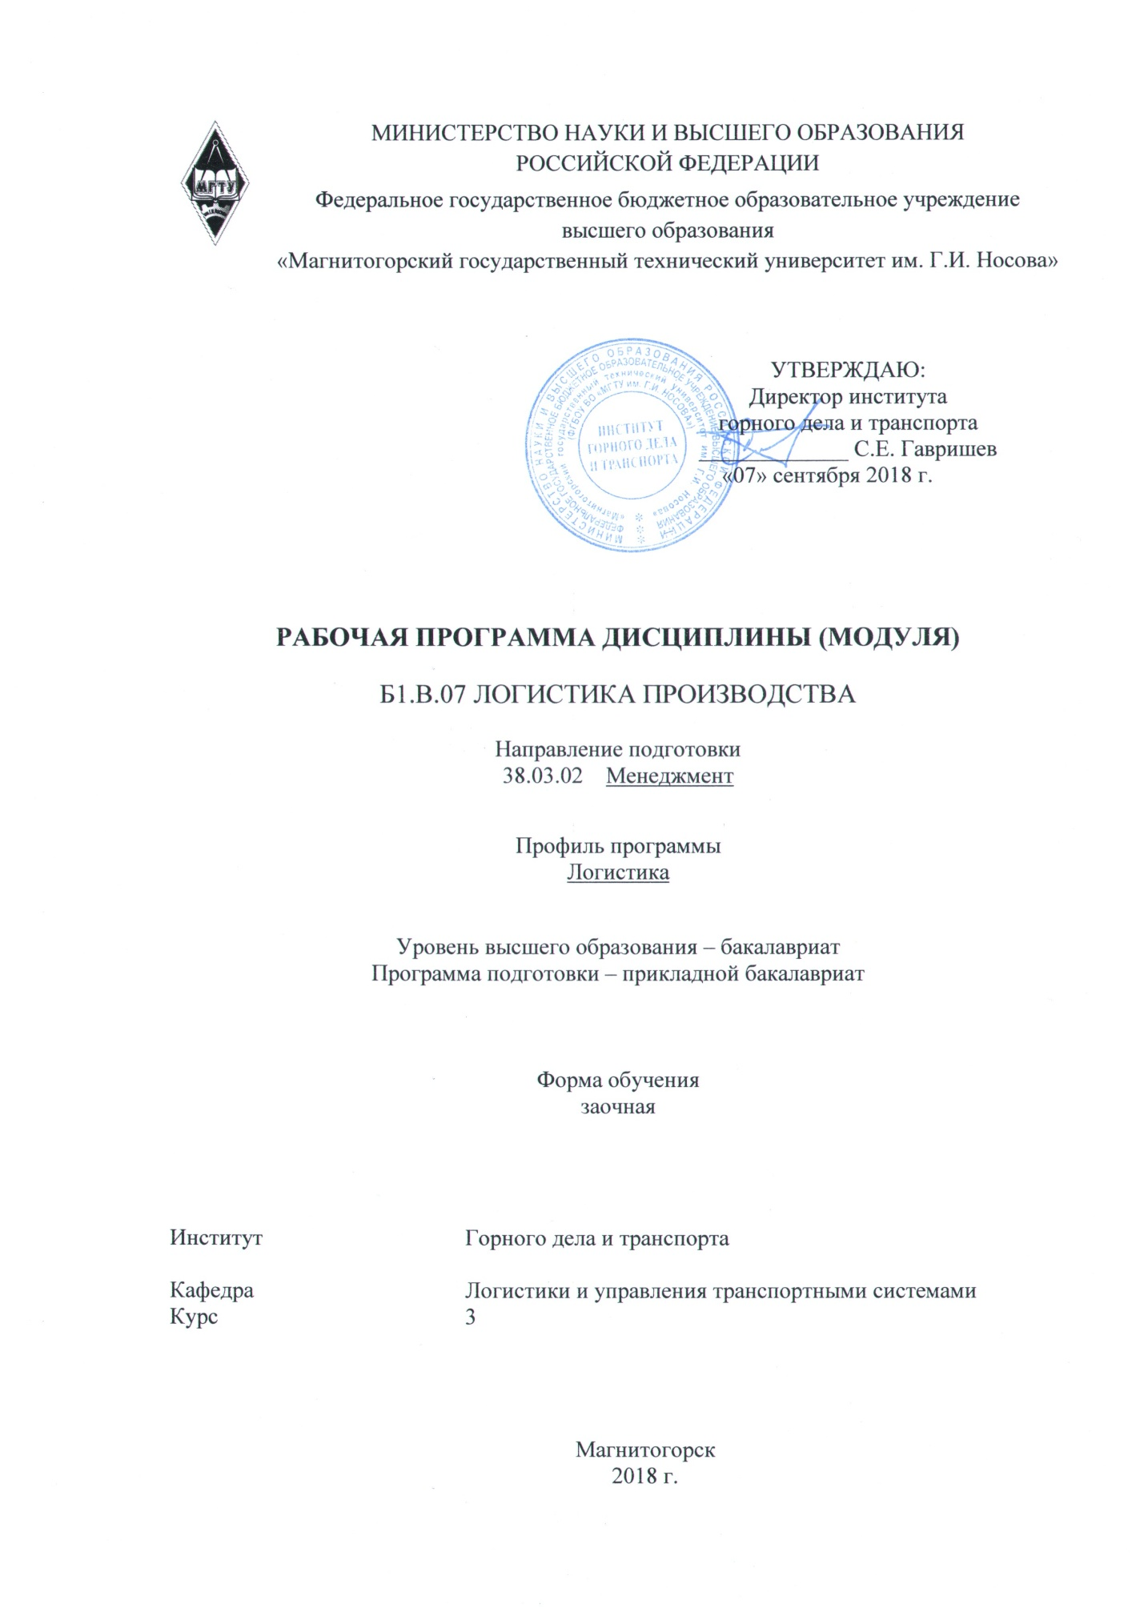

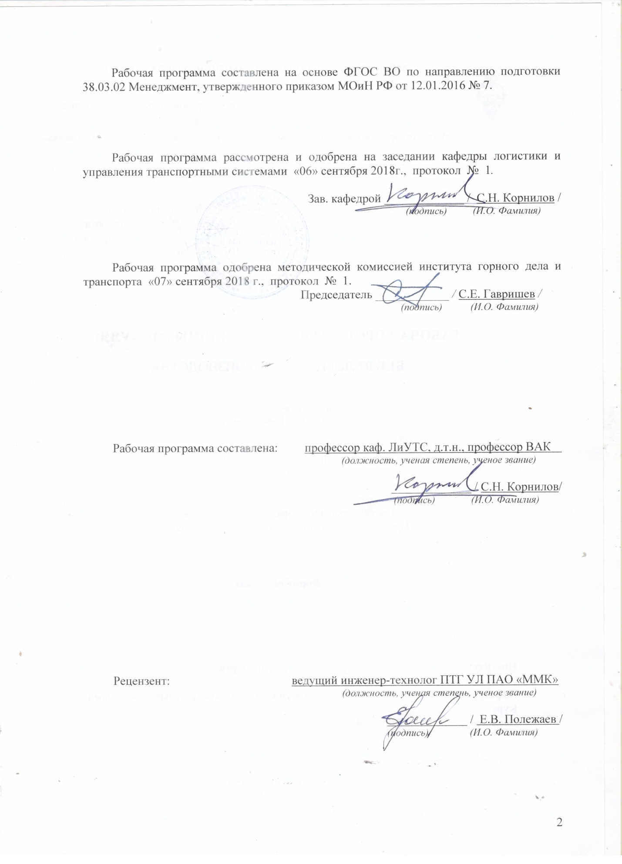

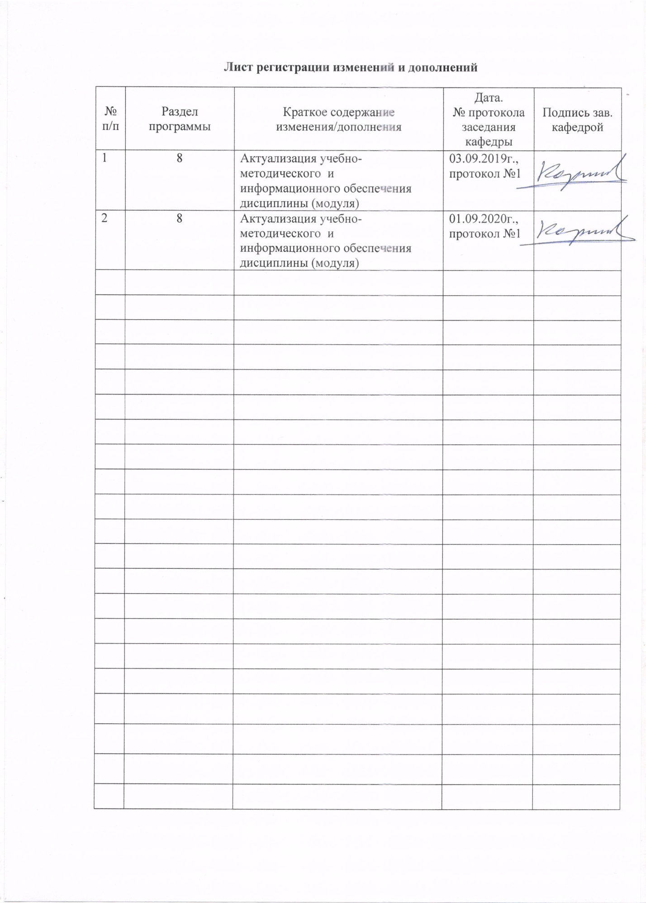

**1. Цели освоения дисциплины (модуля)**

Целями освоения дисциплины (модуля) «Логистика производства» являются:   
- формирование компетенций в области логистики промышленных предприятий для решения конкретных производственных, научно-технических задач и проблем;   
- формирование у студентов понятийного базиса современной производственной логистики;

- овладение студентами методами принятия решений в управлении операционной (производственной) деятельностью организаций и решения стандартных задач профессиональной деятельности с применением информационно-коммуникационных технологий.

# **2. Место дисциплины (модуля) в структуре образовательной программы подготовки бакалавра**

Дисциплина входит в вариативную часть блока 1 образовательной программы.

Для изучения дисциплины необходимы знания (умения), сформированные в результате изучения дисциплин: «Теория и история менеджмента», «Экономическая теория», «Управление человеческими ресурсами», «Инновационный менеджмент», «Основы логистики и управление цепями поставок».

Знания, полученные студентами при изучении дисциплины «Логистика производства», используются затем при изучении следующих дисциплин: «Информационные системы в логистике», «Экономико-математические методы в логистике», «Логистика снабжения и управления запасами», «Системный анализ в логистике», «Организация грузовых автомобильных перевозок», «Управление транспортными системами», «Транспортная логистика», «Управление логистической инфраструктурой».

Знания и умения студентов, полученные при изучении дисциплины «Логистика производства» будут необходимы при выполнении выпускной квалификационной работы.

**3. Компетенции обучающегося, формируемые в результате освоения дисциплины (модуля) и планируемые результаты обучения**

В результате освоения дисциплины (модуля) «Логистика производства» обучающийся должен обладать следующими компетенциями:

| Структурный  элемент  компетенции | Планируемые результаты обучения |
| --- | --- |
| **ОПК-7 – способностью решать стандартные задачи профессиональной деятельности на основе информационной и библиографической культуры с применением информационно-коммуникационных технологий и с учетом основных требований информационной безопасности** | |
| Знать | * основные определения и понятия в области логистики производства; * основные методы исследований, используемые при проектировании производственных логистических систем; * основные информационно-коммуникационные технологии, применяемые в логистике производства и требования информационной безопасности при их реализации |
| Уметь | * пользоваться нормативными документами по выполнению логистических расчётов; * выбирать способы рациональной организации логистических операций; * выполнять анализ логистических решений в производственной подсистеме; * применять информационно-коммуникационных технологии при организации логистики производства с учетом основных требований информационной безопасности |
| Владеть | * практическими навыками подготовки технических заданий составления логистических схем производства; * методами для формирования производственной логистики организации; * навыками и методиками использования логистических методов для составления логистических схем организации; * профессиональным языком предметной области знания;   способами совершенствования профессиональных знаний и умений путем использования информационно-коммуникационных технологий |
| **ПК-6 – способностью участвовать в управлении проектом, программой внедрения технологических и продуктовых инноваций или программой организационных изменений** | |
| Знать | * базовые основы теории и методологии логистики производства; * основные методы организации логистики производства; * основы планирования материальных ресурсов; * способы и методы управления производственной логистической системой; * основные понятия и правила разработки программ внедрения технологических и продуктовых инноваций или программ организационных изменений |
| Уметь | * выбрать логистические методы управления в промышленности; * проводить анализ и оценку деятельности логистической производственной системы; * обосновывать форму и способы производства готовой продукции в соответствии с выбранной логистической концепцией; * использовать знания в области управления проектами, разработки программ внедрения технологических и продуктовых инноваций или программ организационных изменений |
| Владеть | * практическими навыками оптимизации движения сырьевых потоков в производственной логистической системе в рамках установленных целей организации; * методами выбора технологии движения сырьевых потоков в производственной логистической системе; * навыками и методиками разработки программ внедрения технологических и продуктовых инноваций или программ организационных изменений |

4. Структура и содержание дисциплины

Общая трудоемкость дисциплины составляет 6 зачетных единиц 216 акад. часов, в том числе:

- контактная работа – 17,3 акад. часов:

аудиторная нагрузка – 14 акад. часов;

внеаудиторная – 3,3 акад. часа;

- самостоятельная работа – 186,1 акад. часа;

- подготовка к экзамену – 12,6 акад. часа.

|  |  |  |  |  |  |  |  |
| --- | --- | --- | --- | --- | --- | --- | --- |
| Раздел/тема дисциплины | Курс | Аудиторная  контактная работа (в акад. часах) | | Самостоятельная работа  (в акад. часах) | Вид самостоятельной  работы | Форма текущего контроля успеваемости и  промежуточной аттестации | Код и структурный  элемент компетенции |
| Лекции | Практические занятия |
| 1. Понятие «Логистика производства». Цели и задачи дисциплины. |  |  |  |  |  |  |  |
| 1.1. Содержание и структура учебной и научной дисциплины «Логистика производства». | 3 | 1 | 1 | 30 | Изучение основной и дополнительной литературы по дисциплине, конспекта лекций | Входной контроль | ОПК-7 – з  ПК-6 – з |
| 1.2. Структура логистической системы. Взаимосвязь производственного элемента с другими логистическими элементами. | 3 |  | 1/1И | 35,4 | Изучение основной и дополнительной литературы по дисциплине, конспекта лекций | Устный опрос. | ОПК-7 – з  ПК-6 – з |
| Итого по разделу |  | 1 | 2/1И | 65,4 |  |  |  |
| 2. Производственный элемент логистической системы |  |  |  |  |  |  |  |
| 2.1. Базисные и ключевые функции производственного логистического элемента. Система планирования материальных ресурсов. | 3 | 1 | 1 | 30 | Изучение основной и дополнительной литературы по дисциплине, конспекта лекций | Устный опрос. | ОПК-7 – з  ПК-6 – з |
| 2.2. Современные подходы к пониманию логистики. Методы оценки экономической эффективности логистических решений. Логистические методы управления в промышленности. | 3 |  | 1/1И | 31,7 | Изучение основной и дополнительной литературы по дисциплине, конспекта лекций | Устный опрос. | ОПК-7 – зу  ПК-6 – зу |
| Итого по разделу |  | 1 | 2/1И | 61,7 |  |  |  |
| Итого за семестр |  | 2 | 4/2И | 127,1 |  | Промежуточная аттестация (зачет) |  |
| 3. Логистика металлургического предприятия |  |  |  |  |  |  |  |
| 3.1. Логистика производства на примере металлургического предприятия. Общая структура предприятия. Характеристика основных переделов и специфика их работы. Материальные потоки металлургического предприятия. | 3 | 1 | 1 | 10 | Изучение основной и дополнительной литературы по дисциплине, конспекта лекций | Устный опрос. | ОПК-7 – зу  ПК-6 – зу |
| 3.2. Методика расчета мощности и параметров материальных потоков (на примере металлургического предприятия). Шахматная таблица грузопотоков. Оптимизация производственных технологических процессов. | 3 | 1 | 1/1И | 10 | Изучение основной и дополнительной литературы по дисциплине, конспекта лекций | Устный опрос. | ОПК-7 – зу  ПК-6 – зу |
| Итого по разделу |  | 2 | 2/1И | 20 |  |  |  |
| 4. Управление логистической системой |  |  |  |  |  |  |  |
| 4.1. Выбор логистических концепций для конкретных производственных систем. | 3 | 0,5 | 0,5 | 11 | Изучение основной и дополнительной литературы по дисциплине, конспекта лекций | Устный опрос. | ОПК-7 – зув  ПК-6 – зув |
| 4.2. Логистические методы выявления мест возникновения затрат на промышленном предприятии и логистические способы повышения эффективности функционирования подразделений промышленного предприятия. | 3 | 0,5 | 0,5 | 12 | Изучение основной и дополнительной литературы по дисциплине, конспекта лекций | Устный опрос. | ОПК-7 – зув  ПК-6 – зув |
| 4.3. Этапы перехода производственного элемента от традиционной системы управления к логистической и их характеристики. | 3 | 1 | 1/1И | 16 | Изучение основной и дополнительной литературы по дисциплине, конспекта лекций | Устный опрос. | ОПК-7 – зув  ПК-6 – зув |
| Итого по разделу |  | 2 | 2/1И | 39 |  |  |  |
| Итого за семестр |  | 4 | 4/2И | 59 |  | Промежуточная аттестация (экзамен) |  |
| **Итого по дисциплине** |  | 6 | 8/4И | 186,1 |  | зачет, экзамен |  |

И – в том числе, часы, отведенные на работу в интерактивной форме.

**5. Образовательные и информационные технологии**

Для реализации предусмотренных видов учебной работы в качестве образовательных технологий в преподавании дисциплины «Логистика производства» используются традиционная и модульно компетентностная технологии.

Передача необходимых теоретических знаний и формирование основных представлений в учебной дисциплине «Логистика производства» происходит с использованием мультимедийного оборудования

Практические занятия проходят в традиционной форме и в форме проблемных семинаров. На проблемных семинарах обсуждение нового материала сопровождается постановкой вопросов и дискуссией в поисках ответов на эти вопросы. В ходе проведения практических занятий выполняется решение практических задач логистики. При проведении практических занятиях используются работа в команде и методы IT.

Самостоятельная работа стимулирует студентов в процессе подготовки домашних заданий, при подготовке к промежуточной итоговой аттестации по результатам 1 семестра, которая осуществляется в форме защиты подготовленных рефератов.

**6. Учебно-методическое обеспечение самостоятельной работы обучающихся**

Аудиторная самостоятельная работа студентов на практических занятиях осуществляется под контролем преподавателя в виде решения задач и выполнения упражнений, которые определяет преподаватель для студента.

Внеаудиторная самостоятельная работа студентов осуществляется в виде чтения лекций с проработкой материала, а также консультаций с преподавателем.

**Темы рефератов по дисциплине**

1. Основные термины и определения дисциплины «Логистика производства».

2. Общая структура логистической системы и назначение ее элементов.

3. Потоки логистической системы и их характеристика.

4. Взаимодействие логистической системы с внешней средой.

5. Цепи поставок логистической системы.

6. Взаимосвязь производственного элемента с другими логистическими элементами.

7. Логистика производства. Базисные и ключевые функции.

8. Система планирования материальных ресурсов.

9. Системы управления запасами логистических производственных элементов.

10. Информационные системы, применяемые в производственных логистических системах.

11. Этапы развития логистики производства.

12. Современные подходы к пониманию логистики.

13. Методы оценки экономической эффективности логистических решений.

14. Логистические методы управления в промышленности.

**Контрольные вопросы для подготовки к экзамену**

1. Эволюция логистической экономики. Этапы формирования экономической системы. Сущность и характеристики каждого этапа.
2. Современные подходы к пониманию логистики.
3. Структура логистической системы.
4. Взаимосвязь производственного элемента с другими логистическими элементами.
5. Базисные функции производственного логистического элемента.
6. Ключевые функции производственного логистического элемента.
7. Поддерживающие функции перерабатывающего логистического элемента.
8. Система планирования материальных ресурсов.
9. Методы оценки экономической эффективности логистических решений.
10. Логистические методы управления в промышленности.
11. Взаимосвязь логистических элементов в составе логистической системы. Общая структура логистической системы.
12. Общая характеристика логистических операций и функций.
13. Логистика производства на примере металлургического предприятия.
14. Общая структура металлургического предприятия.
15. Характеристика основных переделов металлургического предприятия и специфика их работы.
16. Общая характеристика логистических потоков. Взаимосвязь потоков и запасов.
17. Материальные потоки металлургического предприятия.
18. Параметры и показатели логистических потоков. Понятие маршрута движения логистического потока. Расчёт длины маршрута движения логистического потока.
19. Классификация логистических потоков.
20. Материальные логистические потоки. Общая характеристика.
21. Методика расчета мощности и параметров материальных потоков.
22. Шахматная таблица грузопотоков.
23. Оптимизация производственных технологических процессов металлургического предприятия.
24. Общая характеристика логистических операций и функций.
25. Сущность логистической концепции КАНБАН (JIT).
26. Сущность логистической концепции оптимального планирования материальных ресурсов (ERP).
27. Выбор логистических концепций для конкретных производственных систем.
28. Логистические методы выявления мест возникновения затрат на промышленном предприятии.
29. Логистические способы повышения эффективности функционирования подразделений промышленного предприятия.
30. Способы согласования длительности производственных циклов подразделений промышленного предприятия.
31. Этапы перехода производственного элемента от традиционной системы управления к логистической и их характеристики.

**7. Оценочные средства для проведения промежуточной аттестации**

**а) Планируемые результаты обучения и оценочные средства для проведения промежуточной аттестации:**

| Структурный элемент  компетенции | Планируемые результаты обучения | Оценочные средства |
| --- | --- | --- |
| **ОПК-7 – способностью решать стандартные задачи профессиональной деятельности на основе информационной и библиографической культуры с применением информационно-коммуникационных технологий и с учетом основных требований информационной безопасности** | | |
| Знать | * основные определения и понятия в области логистики производства; * основные методы исследований, используемые при проектировании производственных логистических систем;   - основные информационно-коммуникационные технологии, применяемые в логистике производства и требования информационной безопасности при их реализации | **Перечень теоретических вопросов к экзамену:**  1. Эволюция логистической экономики. Этапы формирования экономической системы. Сущность и характеристики каждого этапа.  2. Современные подходы к пониманию логистики.  3. Структура логистической системы. |
| Уметь | * пользоваться нормативными документами по выполнению логистических расчётов; * выбирать способы рациональной организации логистических операций; * выполнять анализ логистических решений в производственной подсистеме; * применять информационно-коммуникационных технологии при организации логистики производства с учетом основных требований информационной безопасности | **Примерные практические задания для экзамена:**  1. Построить схему основных логистических потоков предприятия определенной отрасли промышленности.  2. Определить потребное количество производственных агрегатов в соответствии с исходными данными.  3. На основании таблиц расходных коэффициентов построить производственную логистическую схему предприятия определенной отрасли промышленности. |
| Владеть | * практическими навыками подготовки технических заданий составления логистических схем производства; * методами для формирования производственной логистики организации; * навыками и методиками использования логистических методов для составления логистических схем организации; * профессиональным языком предметной области знания;   - способами совершенствования профессиональных знаний и умений путем использования информационно-коммуникационных технологий | Примерный перечень тем рефератов по дисциплине:  1. Основные термины и определения дисциплины «Логистика производства».  2. Общая структура логистической системы и назначение ее элементов.  3. Потоки логистической системы и их характеристика.  4. Взаимодействие логистической системы с внешней средой.  5. Цепи поставок логистической системы.  6. Взаимосвязь производственного элемента с другими логистическими элементами.  7. Логистика производства. Базисные и ключевые функции. |
| **ПК-6 – способностью участвовать в управлении проектом, программой внедрения технологических и продуктовых инноваций или программой организационных изменений** | | |
| Знать | * базовые основы теории и методологии логистики производства; * основные методы организации логистики производства; * основы планирования материальных ресурсов; * способы и методы управления производственной логистической системой;   - основные понятия и правила разработки программ внедрения технологических и продуктовых инноваций или программ организационных изменений | **Перечень теоретических вопросов к экзамену:**  1. Взаимосвязь производственного элемента с другими логистическими элементами.  2. Базисные функции производственного логистического элемента.  3. Ключевые функции производственного логистического элемента.  4. Поддерживающие функции перерабатывающего логистического элемента.  5. Система планирования материальных ресурсов.  6. Методы оценки экономической эффективности логистических решений.  7. Логистические методы управления в промышленности.  8. Взаимосвязь логистических элементов в составе логистической системы. Общая структура логистической системы.  9. Общая характеристика логистических операций и функций.  10. Логистика производства на примере металлургического предприятия.  11. Общая структура металлургического предприятия.  12. Характеристика основных переделов металлургического предприятия и специфика их работы. |
| Уметь | * выбрать логистические методы управления в промышленности; * проводить анализ и оценку деятельности логистической производственной системы; * обосновывать форму и способы производства готовой продукции в соответствии с выбранной логистической концепцией;   - использовать знания в области управления проектами, разработки программ внедрения технологических и продуктовых инноваций или программ организационных изменений | **Примерные практические задания для экзамена:**  1. Рассчитать суммарные объемы прибытия и отправления грузов для цеховой структуры в соответствии с таблицами расходных коэффициентов.  2. Определить эффективность работы предприятий определенной отрасли промышленности. |
| Владеть | * практическими навыками оптимизации движения сырьевых потоков в производственной логистической системе в рамках установленных целей организации; * методами выбора технологии движения сырьевых потоков в производственной логистической системе;   - навыками и методиками разработки программ внедрения технологических и продуктовых инноваций или программ организационных изменений | **Примерный перечень тем рефератов по дисциплине:**  1. Система планирования материальных ресурсов.  2. Системы управления запасами логистических производственных элементов.  3. Информационные системы, применяемые в производственных логистических системах.  4. Этапы развития логистики производства.  5. Современные подходы к пониманию логистики.  6. Методы оценки экономической эффективности логистических решений.  7. Логистические методы управления в промышленности. |

**б) Порядок проведения промежуточной аттестации, показатели и критерии оценивания:**

Промежуточная аттестация по дисциплине «Логистика производства» включает теоретические вопросы, позволяющие оценить уровень усвоения обучающимися знаний, и практические задания, выявляющие степень сформированности умений и владений, проводится в форме экзамена.

Экзамен по данной дисциплине проводится в устной форме по экзаменационным билетам, каждый из которых включает 2 теоретических вопроса и одно практическое задание.

**Показатели и критерии оценивания экзамена:**

– на оценку **«отлично»** (5 баллов) – обучающийся демонстрирует высокий уровень сформированности компетенций, всестороннее, систематическое и глубокое знание учебного материала, свободно выполняет практические задания, свободно оперирует знаниями, умениями, применяет их в ситуациях повышенной сложности;

– на оценку **«хорошо»** (4 балла) – обучающийся демонстрирует средний уровень сформированности компетенций: основные знания, умения освоены, но допускаются незначительные ошибки, неточности, затруднения при аналитических операциях, переносе знаний и умений на новые, нестандартные ситуации;

– на оценку **«удовлетворительно»** (3 балла) – обучающийся демонстрирует пороговый уровень сформированности компетенций: в ходе контрольных мероприятий допускаются ошибки, проявляется отсутствие отдельных знаний, умений, навыков, обучающийся испытывает значительные затруднения при оперировании знаниями и умениями при их переносе на новые ситуации;

– на оценку **«неудовлетворительно»** (2 балла) – обучающийся демонстрирует знания не более 20% теоретического материала, допускает существенные ошибки, не может показать интеллектуальные навыки решения простых задач;

– на оценку **«неудовлетворительно»** (1 балл) – обучающийся не может показать знания на уровне воспроизведения и объяснения информации, не может показать интеллектуальные навыки решения простых задач.

**Показатели и критерии оценивания зачета:**

– на оценку **«зачтено»** – обучающийся демонстрирует достаточный уровень сформированности компетенций, основные знания, умения освоены, но допускаются незначительные ошибки, неточности, затруднения при аналитических операциях, переносе знаний и умений на новые, нестандартные ситуации.

– на оценку **«не зачтено»** – обучающийся демонстрирует знания не более 20% теоретического материала, допускает существенные ошибки, не может показать интеллектуальные навыки решения простых задач.

**8. Учебно-методическое и информационное обеспечение дисциплины (модуля)**

**а) основная литература:**

1. Инфраструктура транспортных систем: учебное пособие / [С. Н. Корнилов, А. Н. Рахмангулов, Н. А. Осинцев и др.]; МГТУ. - Магнитогорск: МГТУ, 2016. - 1 электрон. опт. диск (CD-ROM). - Загл. с титул. экрана. - URL: https://magtu.informsystema.ru/uploader/fileUpload?name=2878.pdf&show=dcatalogues/1/1134087/2878.pdf&view=true (дата обращения: 04.10.2019). - Макрообъект. - Текст: электронный. - Сведения доступны также на CD-ROM.
2. Основы организации и управления транспортными системами: учебное пособие / [С. Н. Корнилов, А. Н. Рахмангулов, Н. А. Осинцев и др.]; МГТУ. - Магнитогорск: МГТУ, 2016. - 1 электрон. опт. диск (CD-ROM). - Загл. с титул. экрана. - URL: https://magtu.informsystema.ru/uploader/fileUpload?name=2856.pdf&show=dcatalogues/1/1133640/2856.pdf&view=true (дата обращения: 04.10.2019). - Макрообъект. - Текст: электронный. - Сведения доступны также на CD-ROM.

б) дополнительная литература:

1. Сергеев, В.И. Корпоративная логистика: 300 ответов на вопросы профессионалов [Электронный ресурс]: учеб. пособие / В.И. Сергеев. – М.: ИНФРА-М, 2008. - 976 с. (Учеб. для вузов. Спец. литература). – Режим доступа: http://znanium.com/bookread.php?book=140959, электронная библиотечная система Znanium. – Загл. с экрана. - ISBN 978-5-16-001675-7
2. Логинова, Н.А. Организация предпринимательской деятельности на транспорте [Электронный ресурс]: учеб. пособие / Н.А. Логинова, Х. Пеърванов. - М.:НИЦ Инфра-М, 2013. - 262 с. - (Высшее образование: Бакалавриат). – Режим доступа: http://znanium.com/bookread.php? book=356840, электронная библиотечная система Znanium. – Загл. с экрана. - ISBN 978-5-16-005780-4..
3. Франюк, Р. А. Логистика в схемах, таблицах, дефинициях : учебное пособие / Р. А. Франюк ; МГТУ. - Магнитогорск : МГТУ, 2015. - 1 электрон. опт. диск (CD-ROM). - Загл. с титул. экрана. - URL: <https://magtu.informsystema.ru/uploader/fileUpload?name=1365.pdf&show=dcatalogues/1/1123818/1365.pdf&view=true> (дата обращения: 23.10.2020). - Макрообъект. - Текст : электронный. - Сведения доступны также на CD-ROM
4. Современные проблемы транспортного комплекса России.- Режим доступа: https://transcience.ru.

**в) методические указания:**

1. Корнилов С.Н., Рахмангулов А.Н., Копылова О.А. Организация перевозок на промышленном железнодорожном транспорте: Практикум / ЭОР. Дата регистрации: 12.03.2015 г. № свидетельства 39751.

2. Методические указания по подготовке реферата представлены в приложении 1.

**г) Программное обеспечение и Интернет-ресурсы:**

|  |  |  |
| --- | --- | --- |
| Наименование ПО | № договора | Срок действия лицензии |
| MS Windows 7 | Д-1227 от 08.10.2018 | 11.10.2021 |
| MS Office 2007 | №135 от 17.09.2007 | бессрочно |
| FAR Manager | свободно распространяемое | бессрочно |
| 7Zip | свободно распространяемое | бессрочно |

1. Национальная информационно-аналитическая система. – Российский индекс научного цитирования (РИНЦ). – URL: <https://elibrary.ru/project_risc.asp>.

2. Поисковая система Академия Google (Google Scholar). – URL: https://scholar.google.ru

3. Информационная система. – Единое окно доступа к информационным ресурсам. – URL: http://window.edu.ru

**9. Материально-техническое обеспечение дисциплины**

Материально-техническое обеспечение дисциплины включает:

|  |  |
| --- | --- |
| Тип и название аудитории | Оснащение аудитории |
| Учебные аудитории для проведения занятий лекционного типа | Мультимедийные средства хранения, передачи и представления информации |
| Учебные аудитории для проведения практических занятий, занятий семинарского типа, групповых и индивидуальных консультаций, текущего контроля и промежуточной аттестации | Мультимедийные средства хранения, передачи и представления информации |
| Помещения для самостоятельной работы обучающихся | Персональные компьютеры с пакетом MS Office, выходом в Интернет и с доступом в электронную информационно-образовательную среду университета |
| Помещения для хранения и профилактического обслуживания учебного оборудования | Стеллажи для хранения учебно-методической документации, учебного оборудования и учебно-наглядных пособий |

Приложение 1

**Методические рекомендации по подготовке реферата**

Реферат это продукт самостоятельной работы обучающегося, представляющий собой краткое изложение в письменном виде полученных результатов теоретического анализа определенной научной (учебно-исследовательской) темы, где автор раскрывает суть исследуемой проблемы, приводит различные точки зрения, а также собственные взгляды на неё.

Реферат – сбор и представление исчерпывающей информации по заданной теме из различных источников, приведение интересных фактов, статистических данных.

Работу над рефератом можно условно подразделить на три этапа:

1. Подготовительный этап, включающий изучение предмета исследования;

2. Изложение результатов изучения в виде связного текста;

3. Устное сообщение по теме реферата.

Текст реферата должен подчиняться определенным требованиям: он должен раскрывать тему, обладать связностью и цельностью.

Раскрытие темы предполагает, что в тексте реферата излагается относящийся к теме материал и предлагаются пути решения содержащейся в теме проблемы; связность текста предполагает смысловую соотносительность отдельных компонентов, а цельность - смысловую законченность текста.

С точки зрения связности, все тексты делятся на тексты-констатации и тексты-рассуждения. Тексты-констатации содержат результаты ознакомления с предметом и фиксируют устойчивые и несомненные суждения. В текстах-рассуждениях одни мысли извлекаются из других, некоторые ставятся под сомнение, дается им оценка, выдвигаются различные предположения.

Структура реферата

1) титульный лист (оформляется по образцу, утвержденному кафедрой);

2) план работы с указанием страниц каждого пункта;

3) введение (обоснование актуальности выбранной для изучения темы для теории и практики, для автора реферата);

4) текстовое изложение материала по вопросам плана с необходимыми ссылками на источники, использованные автором реферата, с изложением собственной авторской позиции к обсуждаемой теме);

5) заключение;

6) список использованной литературы;

7) приложения, которые состоят из таблиц, фотографий, диаграмм, графиков, рисунков, схем (необязательная часть реферата).

Во введении аргументируется актуальность исследования, - т. е. выявляется практическое и теоретическое значение данного исследования. Далее констатируется, что сделано в данной области предшественниками; перечисляются положения, которые должны быть обоснованы. Введение может также содержать обзор источников или экспериментальных данных, уточнение исходных понятий и терминов, сведения о методах исследования. Во введении обязательно формулируются цель и задачи реферата.

Объем введения - в среднем около 10% от общего объема реферата.

Основная часть реферата раскрывает содержание темы. Она наиболее значительна по объему, наиболее значима и ответственна. В ней обосновываются основные тезисы реферата, приводятся развернутые аргументы, предполагаются гипотезы, касающиеся существа обсуждаемого вопроса. Важно проследить, чтобы основная часть не имела форму монолога. Аргументируя собственную позицию, можно и должно анализировать и оценивать позиции различных исследователей, с чем-то соглашаться, чему-то возражать, кого-то опровергать. Текст основной части делится на главы, параграфы, пункты. План основной части может быть составлен с использованием различных методов группировки материала: классификации (эмпирические исследования), типологии (теоретические исследования), периодизации (исторические исследования).

Заключение — последняя часть научного текста. В ней краткой и сжатой форме излагаются полученные результаты, представляющие собой ответ на главный вопрос исследования. Здесь же могут намечаться и дальнейшие перспективы развития темы. Небольшое по объему сообщение также не может обойтись без заключительной части - пусть это будут две-три фразы. Но в них должен подводиться итог проделанной работы.

Реферат любого уровня сложности обязательно сопровождается списком используемой литературы. Названия книг в списке располагают по алфавиту с указанием выходных данных использованных книг.

Шкала оценивания

2 балла - тема не раскрыта на теоретическом уровне;

3 балла - тема раскрыта на теоретическом уровне;

4 балла - тема раскрыта, студент свободно ориентируется в материале, приводит практические примеры;

5 баллов - тема раскрыта, студент свободно ориентируется в материале, приводит практические примеры, отвечает на вопросы группы и преподавателя, защиту сопровождает презентация.